МДОУ «Медведевский детский сад «Солнышко»
Джанкойский район
Республика Крым

Конспект занятия по краеведению
для детей старшей группы
«Путешествие по Крыму: город Судак»

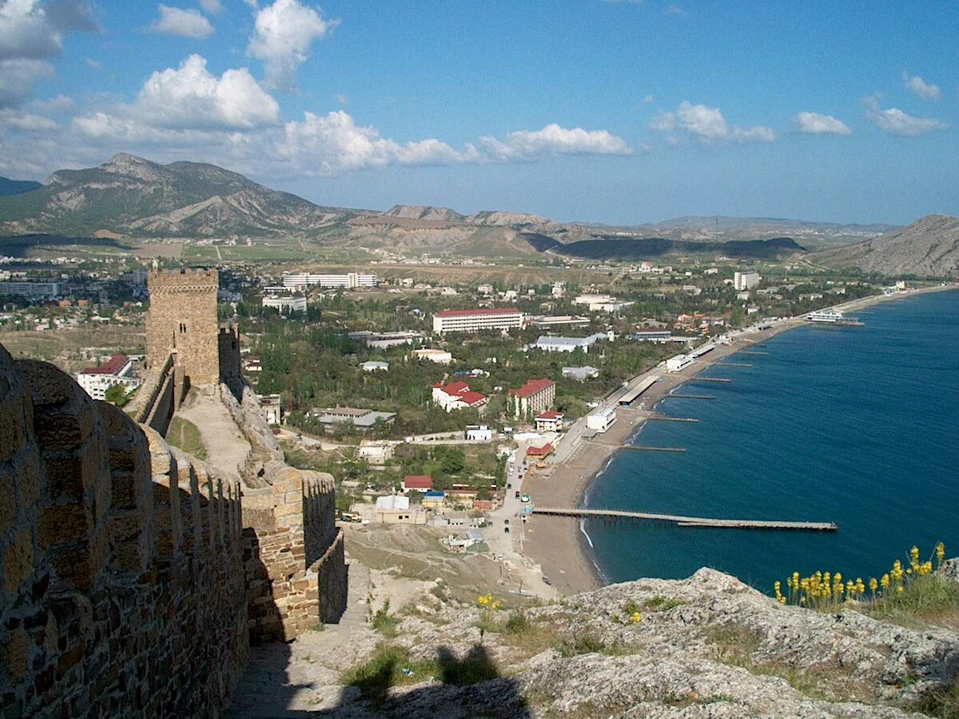

Составила воспитатель: Маренкова Л.В.

2022 год

Тема. «Путешествие по Крыму: город Судак»
Программное содержание. Расширить у углубить знания детей о родном крае – Крыме, его особенностях. Познакомить с городом Судак, его достопримечательностями, с памятником архитектуры - Генуэзской крепостью. Развивать познавательный интерес, желание больше узнать о своей Родине. Расширять словарный запас детей, развивать связную речь, формировать культуру речевого общения. Развивать внимание, память, восприятие, логическое мышление. Воспитывать патриотические чувства, любовь к родному краю.
Словарь: Крымуша, полуостров, Судак, Генуэзская крепость.
Материалы и оборудование: письмо, фото Крымуши; экран, проектор, ноутбук, презентация, видеофильм о Генуэзской крепости; открытки с видами Судака (для каждого ребенка).
Предварительная работа: НОД по краеведению; беседы, чтение художественных произведений (рассказов, сказок, легенд, стихотворений) о Крыме, разучивание приветствия, физкультминутки.
Ход НОД
Дети стоят в кругу.
«Здравствуйте наши ладошки,
Здравствуйте резвые ножки.
Здравствуй, дружок, здравствуй, дружок,
Давай оживим наш волшебный кружок.
Руку мне дай, и я тебе дам –
И будет весело нам!»
Дети присаживаются на стулья.
- Ребята, к нам в детский сад пришло письмо. Оно адресовано детям старшей группы, а значит, вам. (Читаю письмо.)
«Здравствуйте, девочки и мальчики старшей группы. Пишет вам Крымуша. Я родился и живу в одном из чудесных мест на Земле. Здесь есть высокие скалистые горы, бескрайние поля и степи, глубокое море. Я очень люблю свою Родину. В любом уголке моего родного края можно увидеть удивительные по красоте места. Я хочу, чтобы и вы их увидели. Приглашаю отправиться в путешествие в один из городов моего родного края. Ваш новый друг Крымуша.» (показываю фото)
- Ребята, какое необычное имя у нашего нового друга – Крымуша. Как вы думаете, почему его так назвали, где он родился и живет? (Если дети затрудняются с ответом, помогаю наводящими вопросами.)
- Имя Крымуша очень схоже с названием того края, о котором мальчик написал в письме. (Это Крым.) Слайд 1 (карта Крыма).
- Правильно, мальчик родился и живет в Крыму. А как по-другому называют Крым? (Крымский полуостров, республика Крым)
- Ну, что, мы принимаем приглашение Крымуши? (Да)
«Дружно за руки возьмемся и друг другу улыбнемся.
Мы с тобой теперь друзья, в путешествие пора!»
Читаю стихотворение Лидии Огурцовой «Судак»:
«Горы с утёсами, скверики с розами -
Сурож, Сугдея, Судак.
Сладость отрадная - гроздь виноградная
Зреет в прибрежных садах.
Ветры долинные, ветры полынные,
Веют с горы Меганом.
Тучки прелестные, овцы небесные -
К морю бегут табунком.
Плещет за скалами море усталое -
Ластится кротко у ног…
Звёзды над крепостью трепетно светятся,
Спит до утра городок.»
- Крымуша приглашает нас посетить город Судак, расположенный в юго-восточной части Крыма на берегу Черного моря. (показываю на карте) Итак, внимание на экран.
Слайд 2. У въезда в Судак всех гостей города встречает автостанция – это пункт отправления и прибытия всех автобусов.
Слайды 3, 4. Двигаясь по центральной улице Судака-улице Ленина, можно попасть в одно из самых уютных и симпатичных мест в городе - городской сад. Здесь проходят праздники и концерты для жителей и гостей города.
Слайд 5. Кипарисовая аллея – одна из главных достопримечательностей Судака. Она является главной улицей, ведущей к морю. Кипарис - необычное дерево, считается, что оно приносит счастье и на этой аллее можно загадывать желания.
Слайд 6. Необыкновенной красотой отличается набережная города Судака. Вдали виднеется культурная ценность не только города, но и Крыма в целом – Генуэзская крепость.
«Стоит она на каменном утёсе,
Сигнальной башней украшает пик,
Стена сползает по крутым откосам,
Чтоб лютый ворог в крепость не проник.» (А. Хорватова)
Физкультминутка «Гора» (дети образуют круг)
Стоит гора - старушка, (поднимают руки вверх)
До небес макушка (тянутся на цыпочках)
Её ветер обдувает, (обмахивают себя кистями рук)
Её дождик поливает. (встряхивают кистями рук)
Стоит гора, страдает, камешки теряет (прикладывают ладошки к щекам и качают головой)
И каждый день, и каждую ночь
Катятся, катятся камешки прочь. (дети отходят в стороны)
Раскатились камешки, и с той самой поры
Ничего не осталось от нашей горы! (двумя руками показывают на пустое место).
Слайд 7. Генуэзская крепость располагается на Крепостной горе, которая также называется Дженевез-Кая («генуэзская скала»). По своему происхождению гора является древним окаменевшим коралловым рифом, который вдается в Судакскую бухту Чёрного моря мысом Кыз-Кулле-Бурун («мыс девичьей башни»). Построена Генуэзская крепость была очень давно и предназначалась для обороны. Со всех сторон крепость была неприступной, стены ее были укреплены боевыми башнями. Время и войны не пожалели и саму крепость. Многие из ее укреплений разрушены. Сейчас в крепости Судака можно увидеть лишь часть построек, которые говорят нам о том, какая могущественная она была когда-то. В настоящее время на территории крепости создан музей-заповедник. Давайте посмотрим видео о Генуэзской крепости. (Продолжительность видео 3 минуты)
- Ребята, вам понравилось путешествие, которое организовал Крымуша? (ответы детей)
- В каком городе мы с вами побывали? (в Судаке)
- Что вам запомнилось больше всего? (ответы детей)
- Вот и подошло к концу наше занятие. Я рада, что вам понравилось путешествие. Надеюсь, что вы узнали для себя много нового и интересного о нашем удивительном Крыме. На память о Судаке Крымуша прислал нам открытки с видами города. (Раздаю детям открытки.)

